
_{LAPORAN KEGIATAN SCHOOL VISIT}
_{SD SUKMA BANGSA BIREUEN}
_{TP. 2018-2019}

_{Materi/Topik} | : | Mengenal rumah Aceh sebagai bentuk perkenalan budaya Aceh
_{Mata Pelajaran} | : | _{Culture dan matematika}
_{Guru Mata pelajaran} | : | _{Nurhilza}
_{Guru Pendamping Kegiatan} | : | _{Erninawaty}  _{Nora Aprianti}  _{Rika Rahmi}  _{Zahratul Aini}  _{Turangga Restu I}
_{Kelas/Semester} | : | _{I Quini/I (satu)}
_{Alokasi Waktu} | : | _{1 hari}
_{Hari/Tanggal Kegiatan} | : | _{Rabu/9 Oktober 2019}
_{Tempat kegiatan/kunjungan} | : | Rumah Teuku Chik Awe Geutah, Peusangan

- _{Tujuan dan Manfaat kegiatan}
Kegiatan ini bertujuan untuk menambah pengetahuan siswa tentang budaya Aceh khususnya rumha tradisional.

- Profil Tempat Kunjungan/Kegiatan
- _{Rumah Teuku Chik Awe Geutah}
_{Alamat} _{: Peusangan, kabupaten Bireuen}
_{Profil} : Rumah Teuku Chik Awe Geutah merupakan rumah yang sudah berusia sekitar 500 tahun. Rumah ini adalah rumah asli khas Aceh, di dalamnya terdapat benda-benda kuno peninggalan seorang ulama yang bernama Syech Abdur Rahin Asyi atau lebih dikenal dengan nama Tengku Syiek Awe Geutah.

- _{Deskripsi Kegiatan}
Seluruh siswa/i kelas I (satu) berangkat dari sekolah menggunakan bus sekolah pada pukul 08.00 pagi menuju desa Awe Geutah, Peusangan untuk mengunjungi rumah Aceh Tengku Syiek Awe Geutah. Sebelum berangkat ke lokasi, guru memberikan pengarahan selama melakukan perjalanan dan tugas yang harus dilakukan para siswa setelah kegiatan ini berlangsung yaitu siswa harus menuliskan di buku latihan tentang informasi yang didapatkan selama perjalanan. Setelah tiba di sana, para siswa diberikan pengarahan oleh guru tentang sejarah rumah tersebut dan memperkenalkan bagian-bagian rumah dalam bahasa Aceh.
Setelah guru menjelaskan bagian-bagian rumah Aceh, selanjutnya siswa diajak masuk ke dapam untuk melihat dan diperkenalkan bagian dalam rumah dan peralatan khas Aceh berupa sandal, pemarut kelapa, dan peti tempat menyimpan perkakas. Dikarenakan sebelumnya siswa diajarkan tentang bagian-bagian rumah dalam bahasa Aceh pada pelajaran Culture, maka kegiatan ini juga sebagai tindak lanjut dari materi yang sudah diajarkan. Setelah rombongan melakukan kegiatan ditempat tersebut, kemudian dilanjutkan dengan mengunjungi pantai Jangka Peusangan untuk beristirahat.

- _{Respon Siswa}
Siswa/i merasa sangat senang mendapatkan ilmu dan pengalaman baru, mereka menjadi lebih bersemangat untuk belajar di sekolah.
- _{Lampiran Foto}

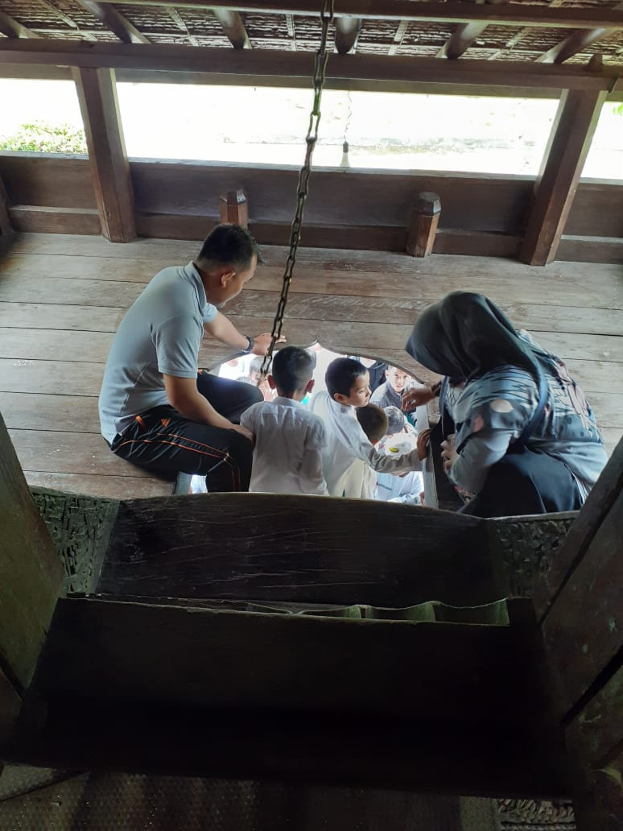

Siswa memasuki ruangan rumah Aceh secara bergiliran

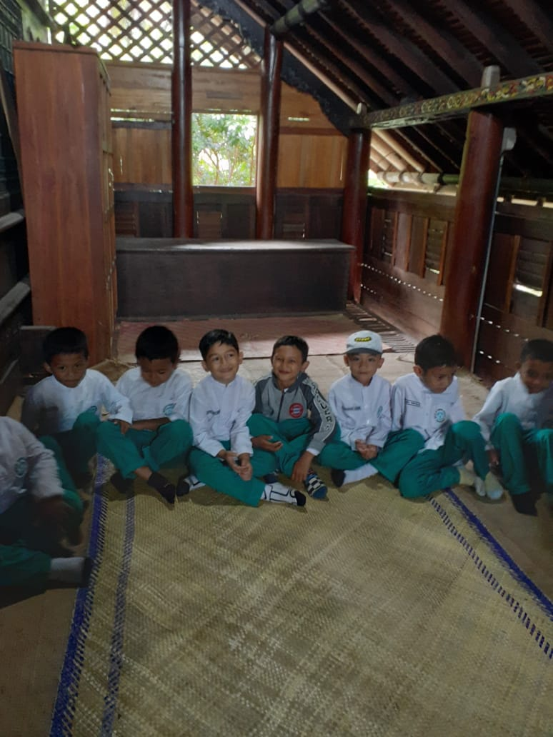

Kegiatan siswa mendengarkan penjelasan tentang rumah Aceh

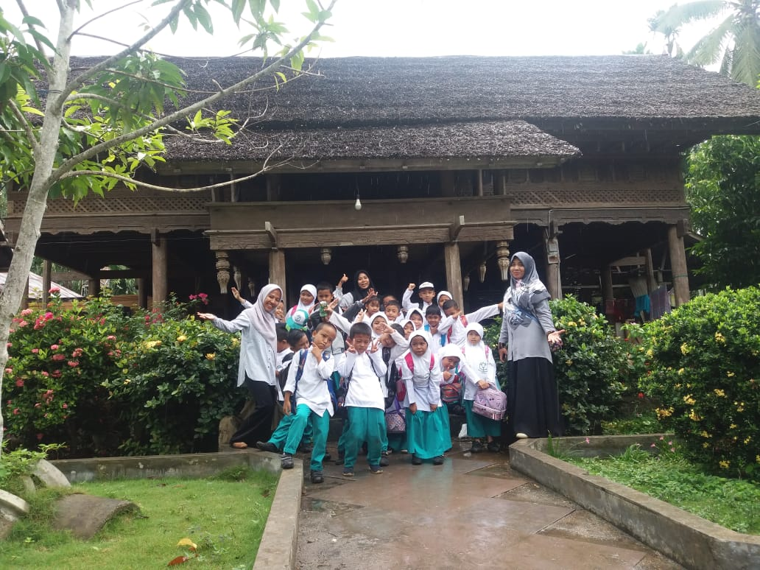
_{Foto bersama setelah kegiatan}

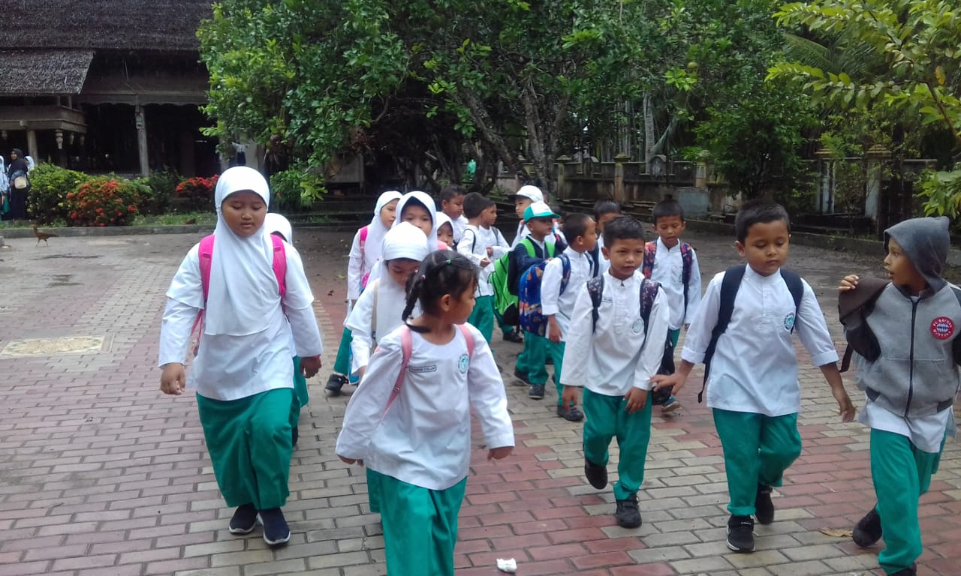
_{Rombongan meninggalkan lokasi}

